**南昌大学物理实验报告**

**课程名称： 普通物理实验（3）**

**实验名称： 傅里叶变换**

**学院： 理学院 专业班级： 物理学151班**

**学生姓名： 黄泽豪 学号： 5502115014**

**实验地点： B410 座位号： 11**

**实验时间： 第十四周星期四上午九点四十五开始**

**【实验目的】**

1. 学习傅里叶分析的原理和方法。
2. 测量几种实验室中常见信号及频谱。
3. 掌握Cassy Leb计算机测量和数据处理系统的原理和使用方法。
4. 利用Mathematica软件编程来模拟有限项傅里叶级数对于信号的逼近情况。

**【实验仪器】**

Cassy Leb实验仪及计算机数据采集和测量系统

**【实验原理】**

在科学技术的各个领域，存在各种复杂的信号。不管信号多复杂都可以分解为不同频率的正弦分量。频谱函数描述了信号含有的正弦分量的频率和振幅的关系，是信号最基本的特性之一。因此各种信号可分解为一系列不同频率的正弦交流信号。

对于周期为函数, 满足狄利克雷条件，则可展开为傅里叶级数

 其中傅里叶系数为





如图1为周期为，振幅为1的方波，其数学表达式为



其傅里叶展开式为



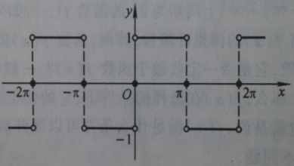 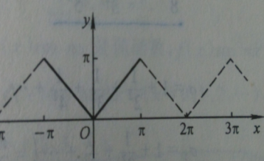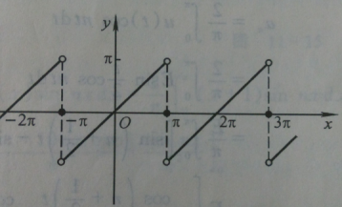

图1 图2 图3

如图2为周期为，振幅为的三角波，其数学表达式为



其傅里叶展开式为



如图3为周期为，振幅为的锯齿波，其数学表达式为



其傅里叶展开式为



**【实验内容及步骤】**

1.打开计算机点击Cassy Leb图标，进入应用程序及进行方波分析。

2.本实验分别进行方波，三角波和锯齿波的分析。

3.利用Mathematica软件编程来模拟有限项傅里叶级数对于信号的逼近情况

**【数据处理】**

正弦波图像：

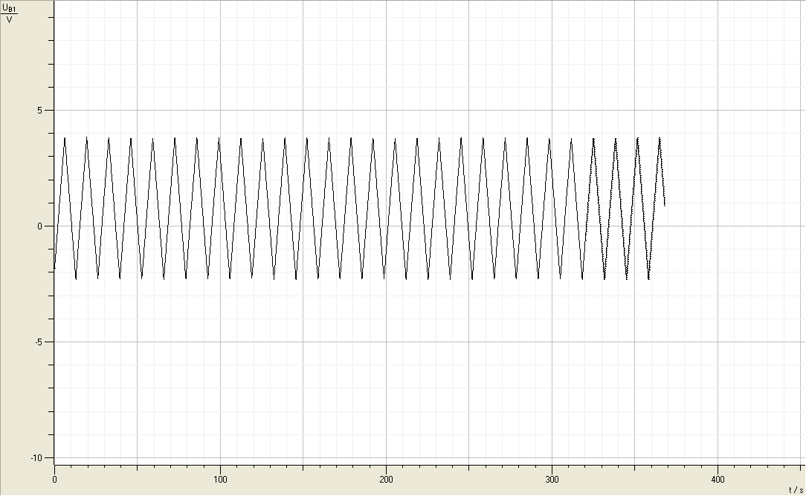

将实验数据导入Origin，画图，并做快速傅里叶变换：





方波图像：

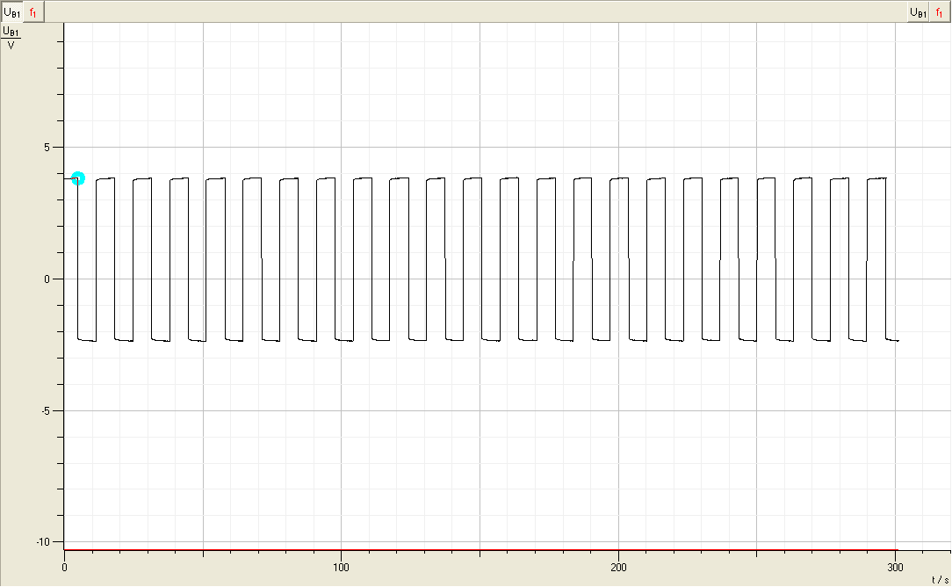

做快速傅里叶变换：

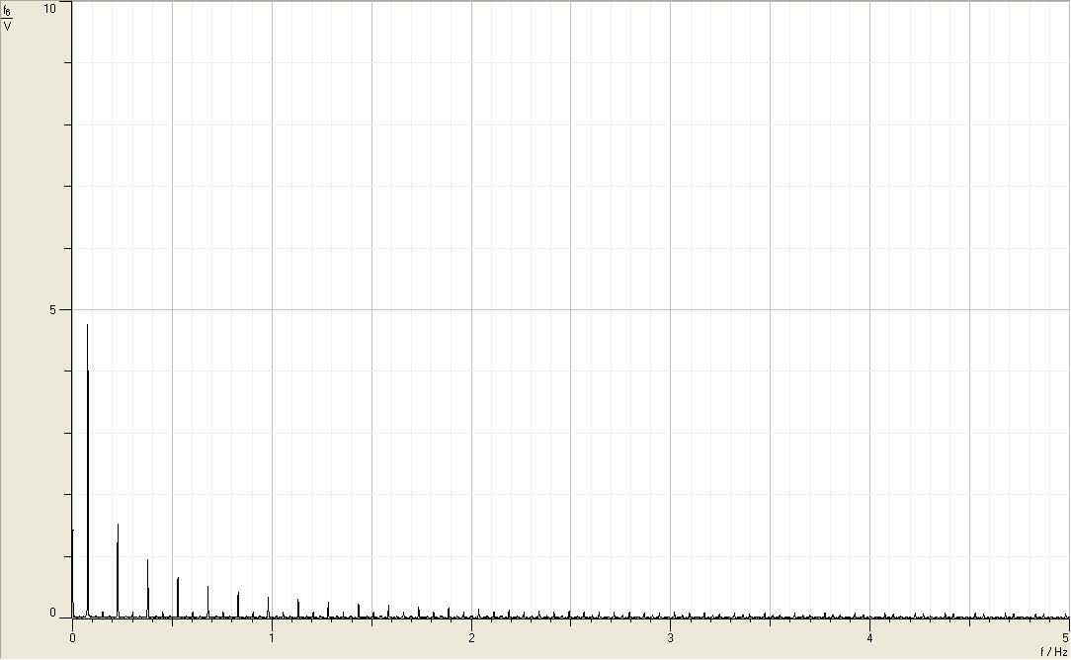

用Mathematica做傅里叶变换图像拟合：



取傅里叶变换的前10、15、20项作图得：



将实验数据导入Origin，画图，并做快速傅里叶变换：





三角波图像：



用Mathematica做傅里叶变换图像拟合：



取傅里叶变换的前10、15、20项作图得：

  

将实验数据导入Origin，画图，并做快速傅里叶变换：





锯齿波图像：

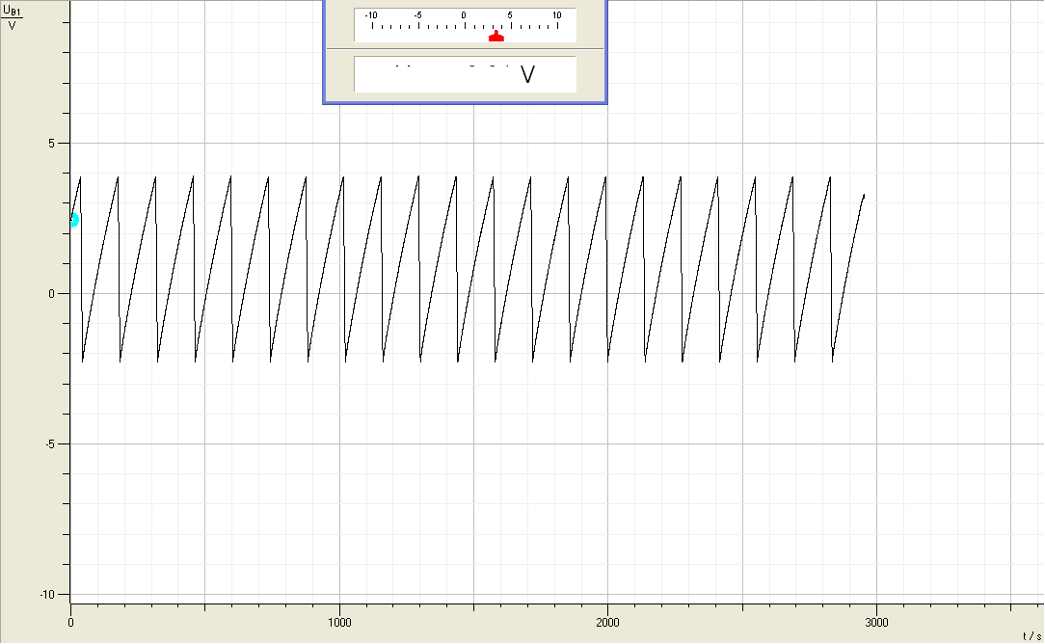

做快速傅里叶变换：

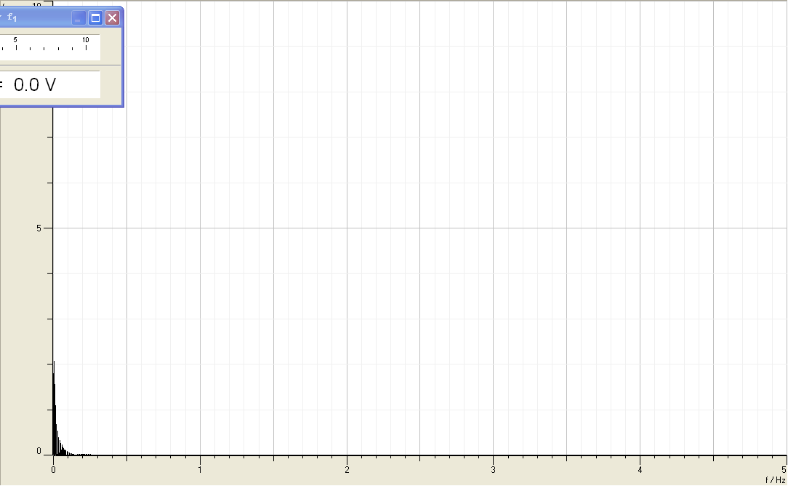

用Mathematica做傅里叶变换图像拟合：



取傅里叶变换的前10、15、20项作图得：

 

将实验数据导入Origin，画图，并做快速傅里叶变换：





**【实验结果分析与讨论】**

一个周期的方波、锯齿波、三角波可以由频率成整数倍的正弦谐波叠加而成。随着谐波的增多，叠加而成的波形逐渐接近原波形形状。

**【原始数据】**

正弦波图像：



方波图像：



做快速傅里叶变换：



三角波图像：



锯齿波图像：



做快速傅里叶变换：



**【附录】**

1.方波的Mathematica程序代码：

Clear[s,f,n,k,x,t,a,b,A,B]

f[t_]:=Piecewise[{{4/Pi,0 t<Pi||2*Pi  t<3*Pi},{-4/Pi,Pi t<2*Pi||3*Pi t<4*Pi}}]

a[0]=Integrate[f[t],{t,0,2*Pi}]/Pi;

a[n_]:=Integrate[f[t]*Cos[n*t],{t,0,2*Pi}]/Pi

b[n_]:=Integrate[f[t]*Sin[n*t],{t,0,2*Pi}]/Pi

s[x_]:=a[0]/2+Sum[a[k]*Cos[k*x]+b[k]*Sin[k*x],{k,1,n}]

A=Plot[f[t],{t,0,4*Pi},PlotStyle {RGBColor[1,0,0],Thickness[0.009]}]

Do[Plot[Evaluate[s[x]],{x,0,4*Pi},PlotStyle {RGBColor[0.5,0,0.5]}],{n,10,20,5}]

T=Table[s[x],{n,10,20,5}];

B=Plot[Evaluate[T],{x,0,4*Pi},PlotStyle {RGBColor[0.3,1,0.5]}]

Show[A,B]

2.三角波的Mathematica程序代码：

Clear[s,f,n,k,x,t,a,b,A,B]

f[t_]:=Piecewise[{{t,0 t<Pi},{2*Pi-t,Pi t<2*Pi},{t-2*Pi, 2*Pi  t<3*Pi},{4*Pi - t,3*Pi t<4*Pi}}]

a[0]=Integrate[f[t],{t,0,2*Pi}]/Pi;

a[n_]:=Integrate[f[t]*Cos[n*t],{t,0,2*Pi}]/Pi

b[n_]:=Integrate[f[t]*Sin[n*t],{t,0,2*Pi}]/Pi

s[x_]:=a[0]/2+Sum[a[k]*Cos[k*x]+b[k]*Sin[k*x],{k,1,n}]

A=Plot[f[t],{t,0,4*Pi},PlotStyle {RGBColor[1,0,0],Thickness[0.009]}]

Do[Plot[Evaluate[s[x]],{x,-Pi,Pi},PlotStyle{RGBColor[0.5,1,0]}],{n,10,20,5}]

T=Table[s[x],{n,10,20,5}];

B=Plot[Evaluate[T],{x,0,4*Pi},PlotStyle {RGBColor[0.3,1,0.5]}]

Show[A,B]

3.锯齿波的Mathematica程序代码：

Clear[s,f,n,k,x,t,a,b,A,B]

f[t_]:=Piecewise[{{t,0 t<Pi},{t-2*Pi,Pi t<3*Pi},{t-4*Pi,3*Pi t<4*Pi}}]

a[0]=Integrate[f[t],{t,0,2*Pi}]/Pi;

a[n_]:=Integrate[f[t]*Cos[n*t],{t,0,2*Pi}]/Pi

b[n_]:=Integrate[f[t]*Sin[n*t],{t,0,2*Pi}]/Pi

s[x_]:=a[0]/2+Sum[a[k]*Cos[k*x]+b[k]*Sin[k*x],{k,1,n}]

A=Plot[f[t],{t,0,4*Pi},PlotStyle {RGBColor[1,0,0],Thickness[0.009]}]

Do[Plot[Evaluate[s[x]],{x,-Pi,Pi},PlotStyle{RGBColor[0.5,1,0]}],{n,10,20,5}]

T=Table[s[x],{n,10,20,5}];

B=Plot[Evaluate[T],{x,0,4*Pi},PlotStyle {RGBColor[0.3,1,0.5]}]

Show[A,B]